DAFTAR PUSTAKA
Budianto, F., Mustaqim., Wibowo H., (2014). Generator Turbin Angin Putaran Rendah. Fakultas Teknik, Universitas Pancasakti Tegal.
Ghofur, M.A., (2020). Perancangan Dan Simulasi Turbin AnginSumbu Horizontal (Tash) Dengan Variasi Jumlah Blade Dan Variasi SudutPitch Serta Analisis Power, Torque Dan Thrust Menggunakan Aplikasi Q Blad. Keselamatan Penerbangan di Masa Pandemi Covid-19, SENATIK 2020, Vol. VI, ISBN 978-602-52742-2-0.
Melda, L., Refidal, N., Hamdi, R., (2013). Analisa Proses Charging Akumulator Pada Prototipe Turbin Angin Horizontal Di Pantai Purus Padang. Jurnal Nasional Teknik Elektro, Vol. 2 No. 1, Maret 2013, ISSN: 2302 – 2949.
Najma., Muliawan, A., Anita, F., (2021), Perancangan Prototipe Turbin Angin Sumbu Horizontal Skala Laboratorium Dengan Inverter. Jurnal Teknik JAGO Vol. 1 No. 1, Juni 2021.
Nauvaldy, I.M (2022) Pengaruh Variasi Sudut Baling – baling Terhadap Cut In Speed Turbin Angin Horizontal Berdiameter Dua Meter. Fakultas Teknik dan Ilmu Komputer, Universitas Pancasakti Tegal.
Nizardi T A., (2021). Rancang Bangun Propeller Turbin Angin Sumbu Vertical Berbahan Dasar Komposit Fiberglass (Gfrp). Jurnal Mekanova, Vol 7 No. 1, April 2021, P-ISSN : 2477-5029, E-ISSN : 2502-0498.
Peter J. Schubel., (2012). Wind Turbine Blade Design. Energies 2012, 5, 3425-
3449; doi:10.3390/en5093425, ISSN 1996-1073.
Sahid., (2019). Rancang Bangun Turbin Angin Poros Horizontal Tiga Sudu Flat Berlapis Tiga Dengan Variasi Sudut Dan Posisi Sudu. Jurnal Teknik Energi Vol 15 No. 1 Januari 2019; 14- 19.

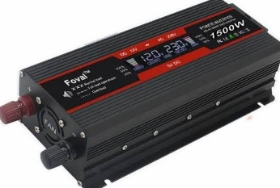
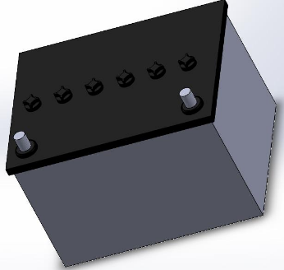
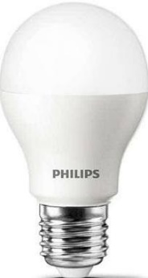
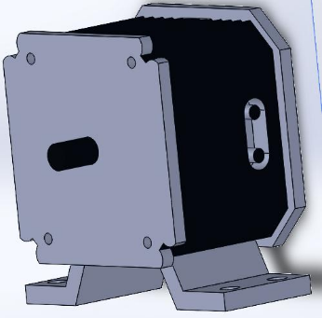

Gambar Diagram Rangkaian Kelistrikan

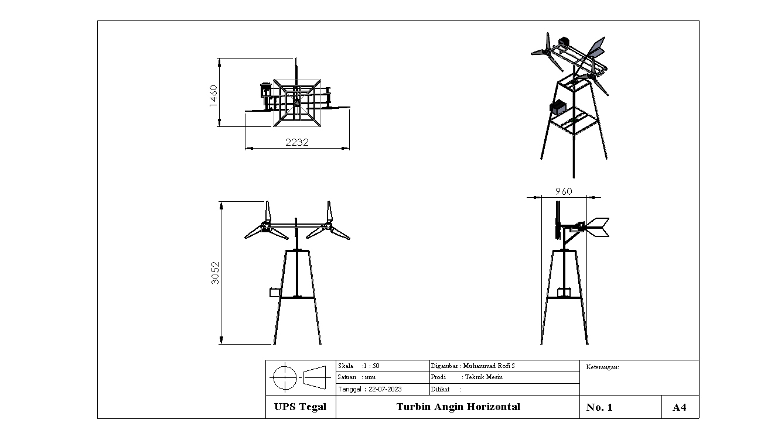

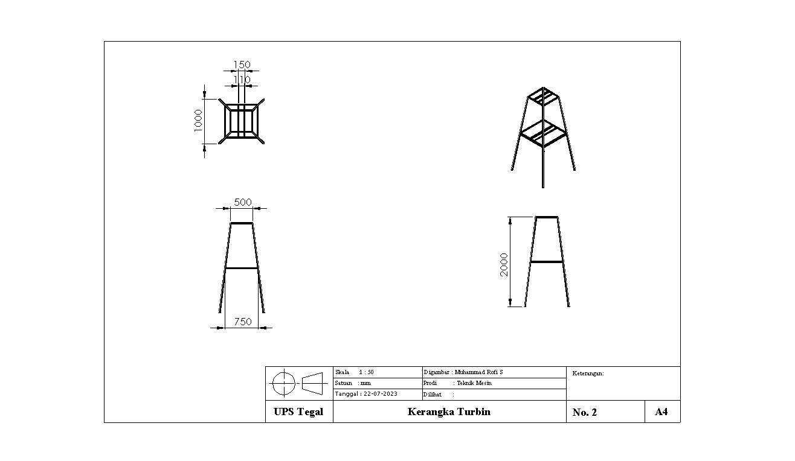

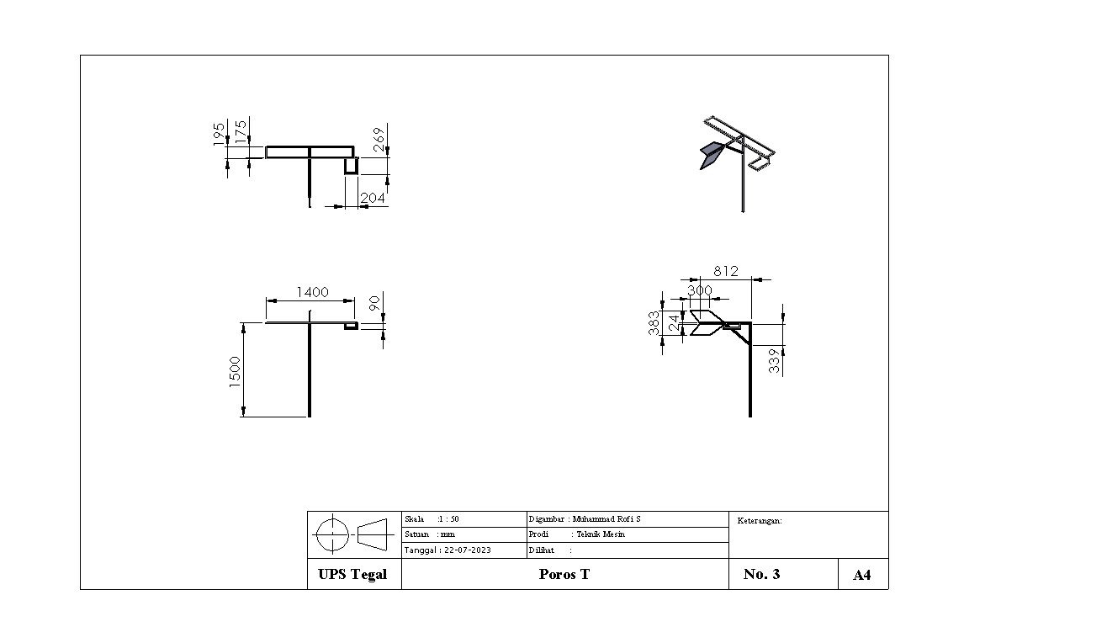

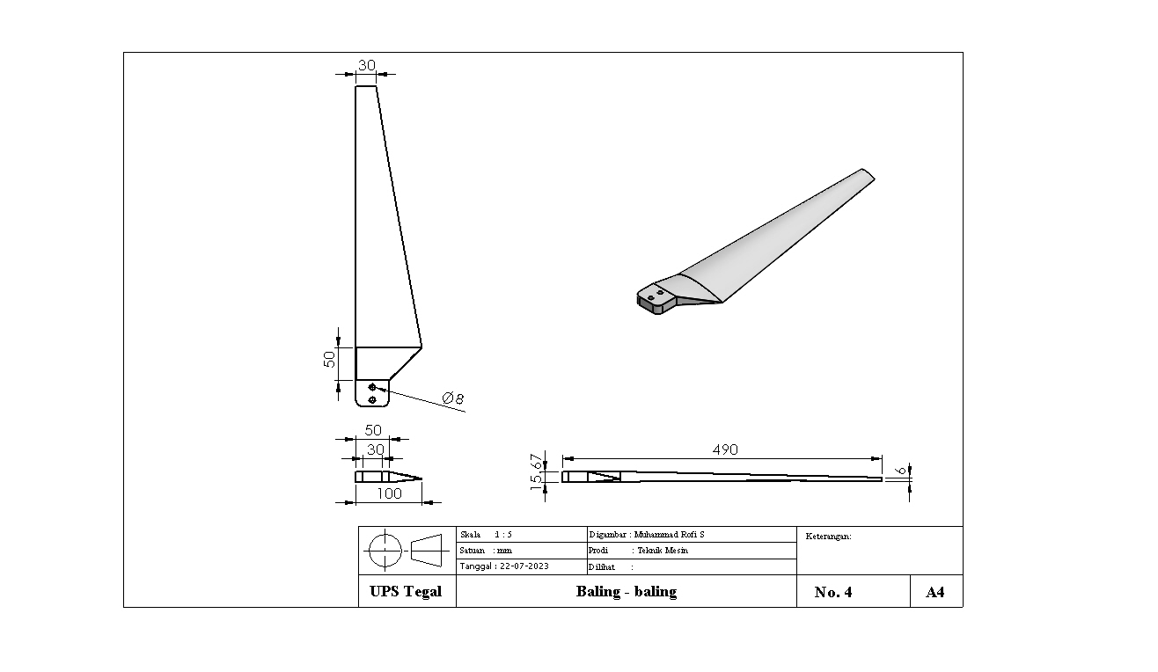

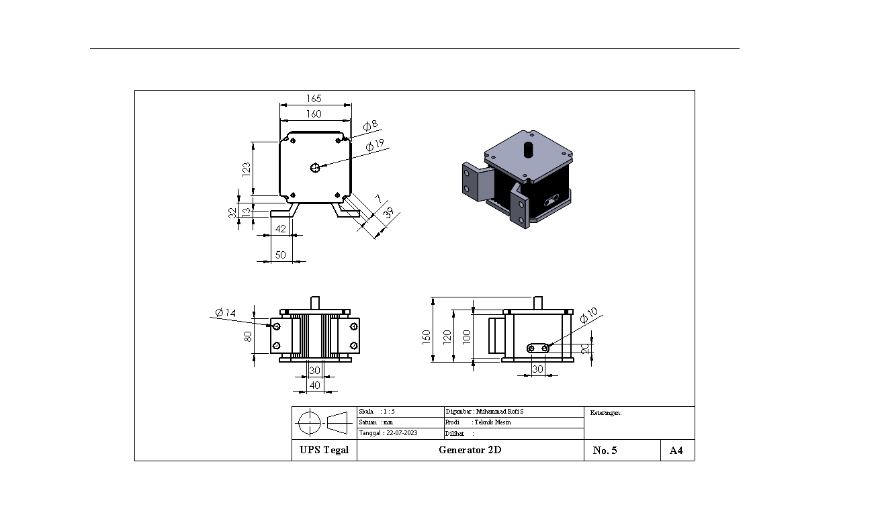

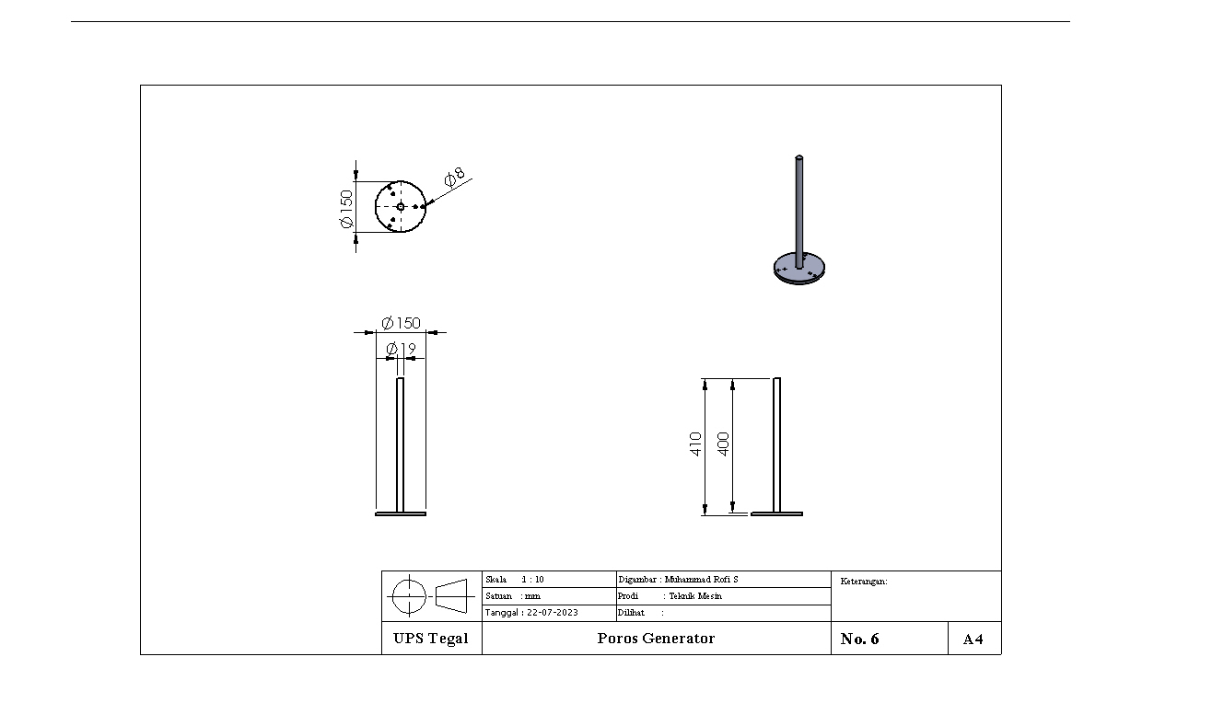

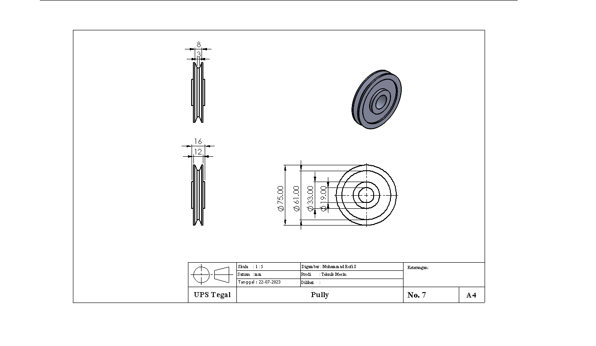

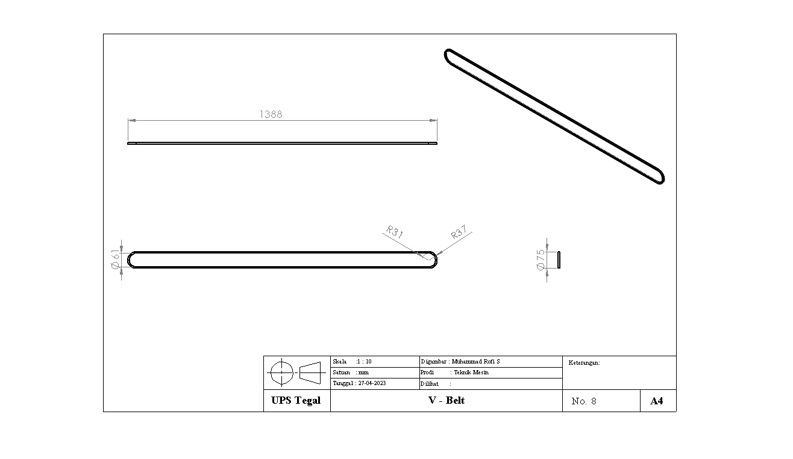

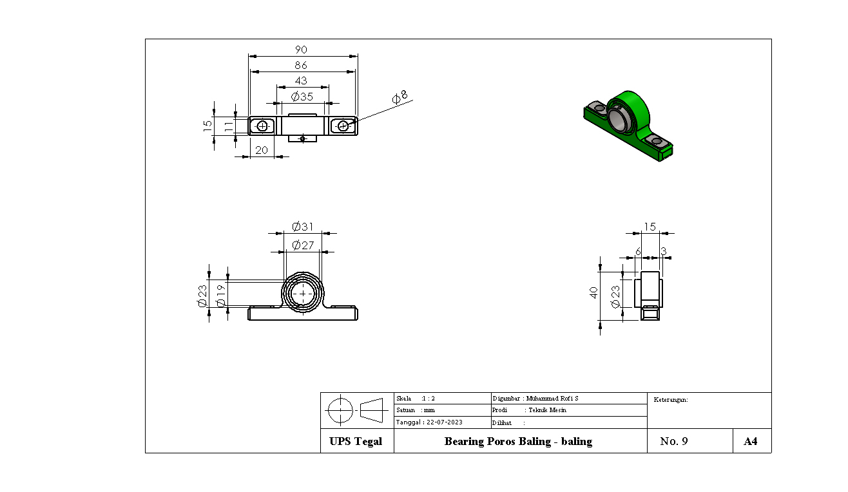
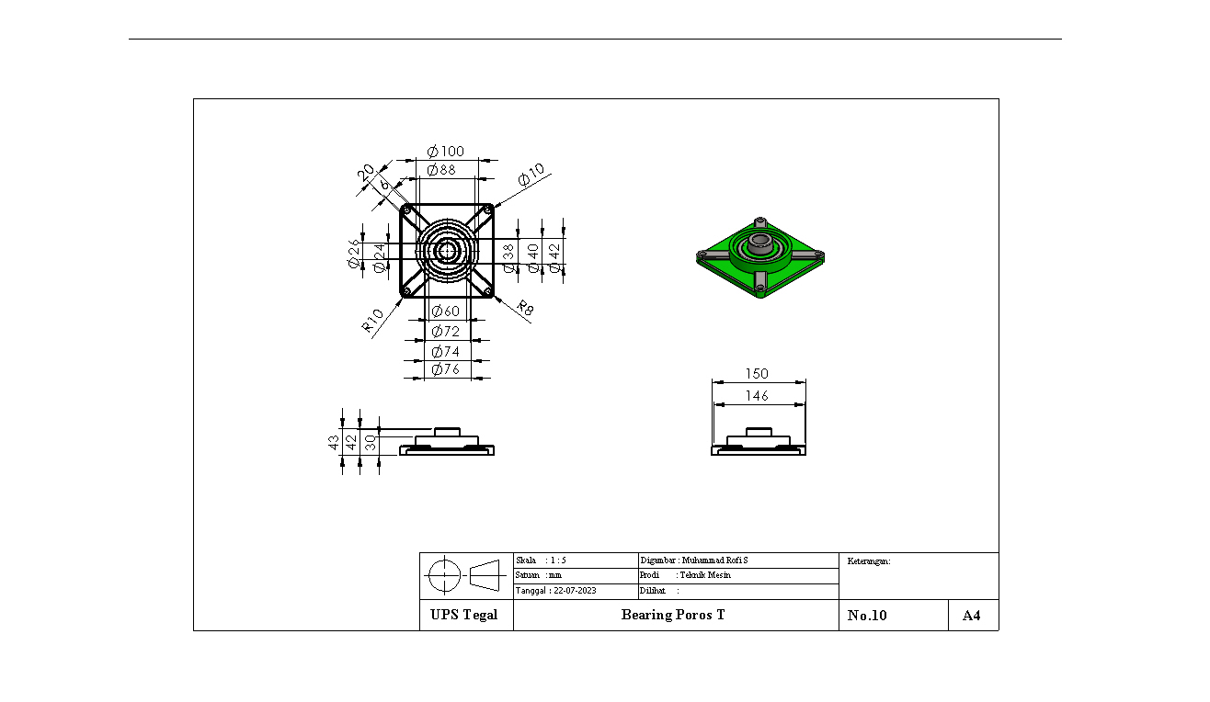

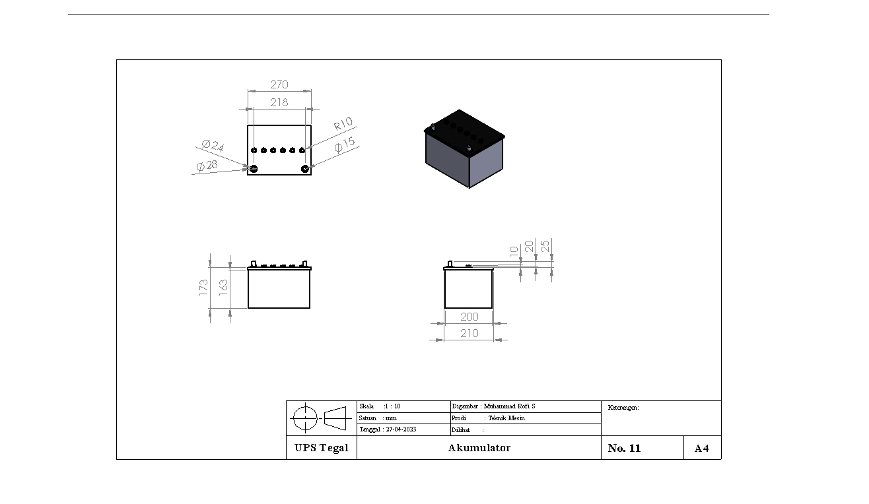

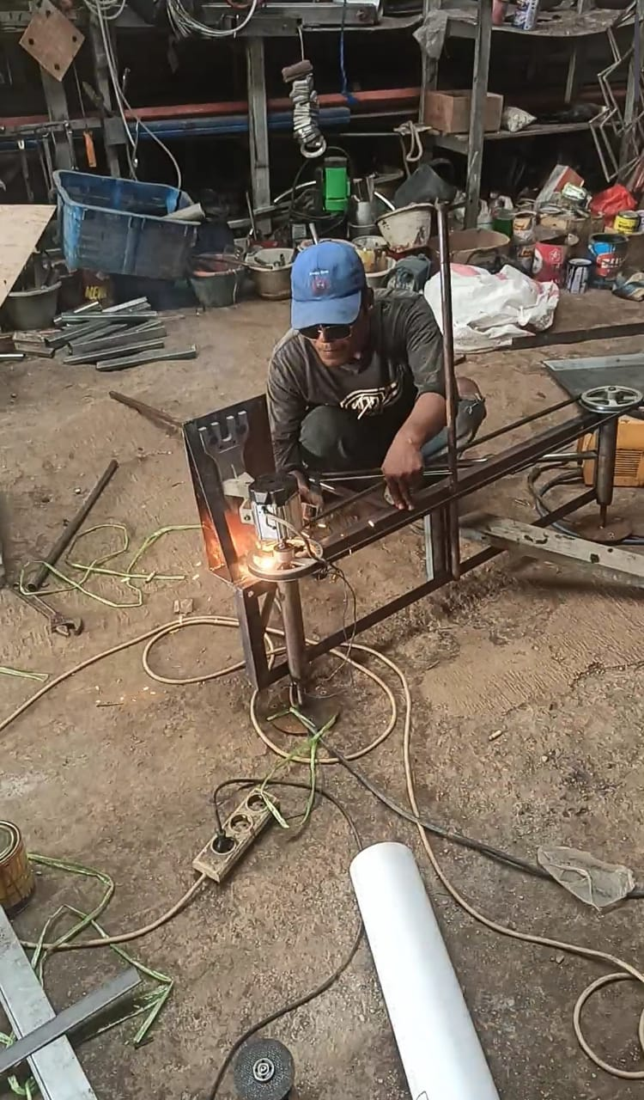
Gambar proses pembuatan alat

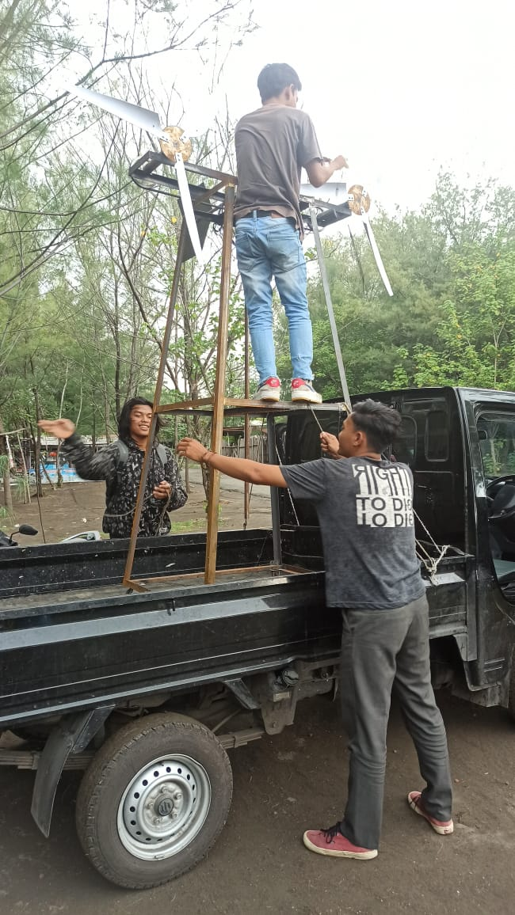
Gambar proses pemindahan alat ke lokasi penelitian

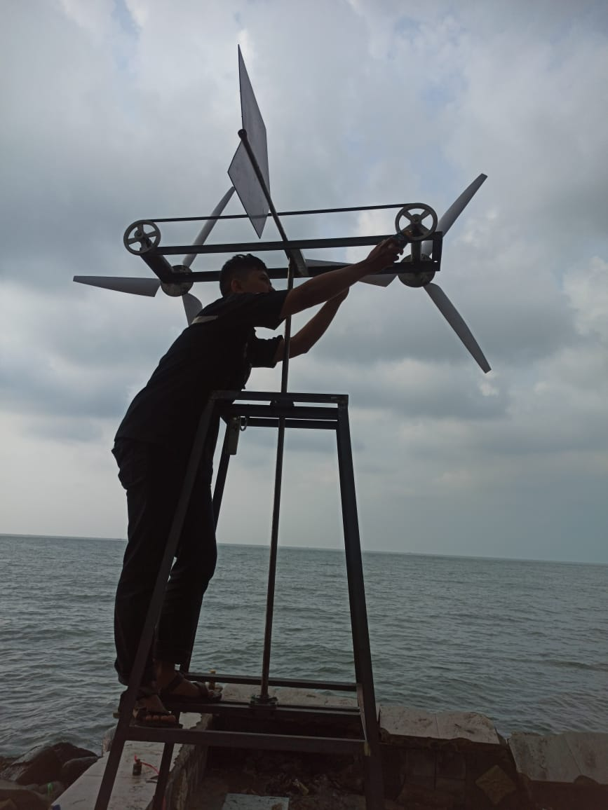
Gambar proses penelitian

